Практикум «Навыки пользования пылесосом в быту».
Разработала Левчук Т.А., воспитатель
КГКОУ «Лесосибирский детский дом»
Цель: совершенствование навыков пользования пылесосом

Задачи: - познакомить с историей создания пылесоса;
- познакомить с разновидностями пылесоса;
- составить инструкцию пользования пылесосом;
- освоить (закрепить) первоначальные навыки пользования пылесоса

Вводное слово педагога (актуализация знаний детей по теме). - Сегодняшняя наша встреча посвящена нашему домашнему помощнику. А о чём пойдёт речь, вы узнаете, отгадав загадку.
Если б не было колес, на собачку он похож, хвостиком на мышку, голосом — на мишку.
Из железа сделан он, щеткой — еж, а носом — слон.
И живет в нем, дети, настоящий ветер.
Забрался к нему в живот, дует, воет и сосет, белит, подметает, малышей пугает.
Отгадайте-ка теперь, кто же этот страшный зверь?
Кто в любой квартире – главный враг для пыли, и причина детских слез? Ну, конечно...
Есть у меня в квартире робот. У него огромный хобот.
Любит робот чистоту и гудит, как лайнер "ТУ".
Он охотно пыль глотает, не болеет, не чихает.

Скажите, что такое пылесос и для чего мы его используем? (Ответы детей.)
Пылесос — устройство для уборки пыли и загрязнений с поверхностей за счёт всасывания потоком воздуха. (Сделать акцент на то, что в слове пылесос два корня: пыль, сосать.)
Всегда ли люди пользовались пылесосом? (Ответы детей.)
Чем пользовались до изобретения пылесоса?
Кто знает, когда появился и кто изобрёл пылесос?
Среди тех, кто первым предложил идею пылесоса, историки техники называют имя американца Даниэля Хесса, который в 1860 г. получил патент на механическое устройство, с вращающимися щетками, оборудованное мехами для создания воздушного потока.

Через 8 лет ещё 1 американец (Айвз Макгаффни из Чикаго) изобрёл пылесос «Уирлвинд». В верхней части пылесоса располагалась ручка, соединённая ременным приводом с вентилятором. Ручка приводилась в движение рукой. Пылесос был лёгким и компактным, но неудобным в эксплуатации из-за необходимости одновременно крутить ручку и толкать устройство по полу (Приложение. рис.1).

Успеха в механизации пылесоса в 1901 г. добился англичанин Сесил Бут. Он изобрёл аппарат с бензиновым мотором, который перевозился по улицам на конной повозке командой из четырех человек, а шланг длиной 30 м заносили в помещения через окна. Это устройство назвали «Фырчащий Билли» (рис. 2).

Американец Мюррей Спенглер работал уборщиком на фабрике кожевенных изделий и страдал от аллергии на пыль. Прочитав в газетах о триумфальном успехе машины Бута, он задался целью создать ее электрический вариант. В 1907 г. он соорудил неказистое устройство, стержнем которого была палка от швабры, а в качестве пылесборника использовалась наволочка. Но прибор работал! (рис.3)

Идея пылесоса оказалась весьма удачной, и изобретатели разных стран активно взялись за совершенствование прибора.
Шли годы. Семейство пылесосов расширялось, обрастая новыми разновидностями.

Разновидности по конструкции пылесборника.

Пылесос с мешком-пылесборником.
Различают две основные категории пылесборников:
Несменные матерчатые пылесборники — постоянно находятся внутри пылесоса и вытряхиваются по мере наполнения, после чего, устанавливаются обратно в пылесос.
Сменные пылесборники — изготавливаются из бумаги или композиционного нетканого материала и промываются или выбрасываются при заполнении, после чего в пылесос вставляется новый пылесборник.
Преимущество таких пылесосов, прежде всего, в простоте и надёжности конструкции.
К недостаткам можно отнести необходимость регулярной покупки фильтров и снижение мощности всасывания по мере заполнения фильтра.

Пылесос-циклон
В пылесосах, использующих Циклон для очистки воздуха, отсутствует мешок для сбора пыли — вместо этого пыль скапливается в специальном съёмном контейнере.

Пылесос с водяным фильтром
В пылесосах такого типа очистка воздуха производится путём его распыления в ёмкости с водой.
Разновидности по компоновке.

Напольный пылесос
Для перемещения по полу корпус оснащается колёсами. Напольная конструкция наиболее универсальна, и позволяет производить уборку большинства поверхностей, в том числе достаточно труднодоступных — за счёт использования труб, шлангов и щёток подходящей конструкции (рис.4).

Пылесос-щётка
К достоинствам такого пылесоса можно отнести небольшое потребление энергии за счёт расположения насоса максимально близко к щётке, а также большой объём мешка-пылесборника.
К недостаткам можно отнести сложность очистки труднодоступных мест, для чего такие пылесосы комплектуются дополнительными шлангами и насадками (рис.5).

Ручной пылесос
Ручные пылесосы непригодны для уборки больших помещений, они предназначены для небольшого объёма работ: уборки автомобилей, мебели и т. д. Такие пылесосы обычно не оснащаются шлангом, имеют небольшой объём пылесборника, маломощный двигатель и питаются от аккумуляторной батареи (рис.6).

Встраиваемый пылесос
Встраиваемый (централизованный) пылесос устанавливается в подсобном помещении, и от него по зданию разводятся воздуховоды с пневморозетками, к которым подсоединяется шланг пылесоса. Очищенный воздух выводится на улицу.

К преимуществам такого решения можно отнести:
Гигиеничность. Пыль, не задержавшаяся в системе очистки, выбрасывается за пределы здания.
Малошумность. Двигатель пылесоса установлен в отдельном помещении, во время уборки слышен лишь шум всасываемого воздуха.
Большой объём пылесборника и возможность получения большой мощности.
Недостатки такого пылесоса:
Высокая цена.
Сложность монтажа: требуется прокладка системы воздуховодов и установка воздушных розеток;
Большой расход энергии.
Централизованные пылесосы применяются в основном в гостиничных комплексах (рис.7)

И что самое удивительное, в 1997 году изобрели Роботы-пылесосы.
Роботы-пылесосы по команде пользователя или по расписанию самостоятельно передвигаются, огибая препятствия, по заданной поверхности, убирают пыль и загрязнения. Многие модели после окончания уборки самостоятельно возвращаются к зарядному устройству. Пользователю остаётся регулярно очищать пылесборник, а также убирать пыль в труднодоступных местах, которые робот-пылесос не может очистить самостоятельно (рис.8).

Разновидности по назначению.

Бытовой пылесос — основной класс пылесосов для домашнего использования.

Строительный пылесос — для уборки пыли и мелкого мусора строительных материалов — древесины, бетона, металла и других, а также жидкостей.

Посмотрите, как много разновидностей пылесосов существует. А для чего люди изобрели пылесосы? Может, не стоило «напрягать» мозги, тратить время и деньги на его изобретение? (чтобы облегчить труд домохозяйки – удобно, быстро, без лишних затрат сил)
Давайте посмотрим, из каких частей состоит пылесос (ответы детей) – щётка, шланг, корпус пылесоса, мешок для мусора, колёса.
Ребята, пылесос – это электроприбор, значит, может быть опасен. Поэтому мы должны соблюдать технику безопасности.

Инструктаж (пошаговый алгоритм практического действия). Давайте все вместе составим инструкцию пользования пылесосом.
- Проверить розетку, шнур, вилку. Убедиться, что повреждений нет.
- Убедиться что в пылесос вставлен мешок для мусора.
- Вытащить шнур.
- Включить пылесос в розетку.
- Включить кнопку пуска.
- Сделать уборку.
- По окончании работы, выключить кнопку, вытащить вилку из розетки, придерживая её руками, собрать шнур.
- Обязательно выбросить мусор из пылевого мешка.
И ещё несколько правил: - переносить пылесос нужно за ручку,
- нельзя тянуть за шнур,
- использовать пылесос только по назначению (прил.2)

Показ конкретного действия. Давайте ещё раз повторим инструкцию, которую мы составили (с показом действий).
Проба конкретного действия воспитанниками Приглашается ребёнок, который на практике показывает, как он усвоил правила пользования пылесосом.
Оценка и самооценка, анализ выполненного (сравнение с эталоном). Далее ребёнок анализирует, всё ли он сделал правильно (можно пользоваться составленной памяткой). Если была допущена неточность, называет её и говорит правильный вариант. Дети, участвующие в практикуме, комментируют увиденное, на сколько точно и правильно всё было сделано.
В целях закрепления навыка пользования пылесосом, приглашаются поочередно другие дети для показа своих действий. Они также анализируют свои действия.
Рефлексия после выполненной пробы (выражение чувств, отношения к выполненным действиям). Поделитесь вашими чувствами? Что вам показалось интересным, необычным? Все ли вам удалось? Сделайте вывод- есть ли у вас первоначальные навыки пользования пылесосом? Оцените их.
Далее делаются общие выводы о нужности пылесосов в быту и необходимости соблюдать технику безопасности при их использовании.
Спасибо за ваше активное участие в проведении практикума. И я надеюсь, что вы все запомнили правила пользования пылесоса в быту и всегда всё будете делать правильно.

Приложение 1

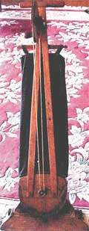 (рис.1) 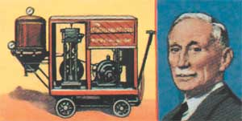
Пылесос «Уирлвинд» (1868 г.) (рис.2)Сесил Бут и его пылесос «Фырчащий Билли» (1901 г.)

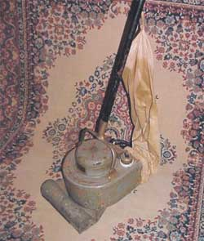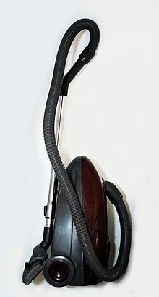
Рис. 3. Пылесос «Модель 0» фирмы Hoover (1908 г.) (рис.4) напольный пылесос.

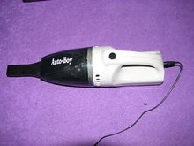
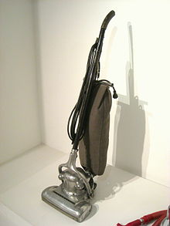

(рис.5) пылесос-щётка (рис.6) ручной пылесос

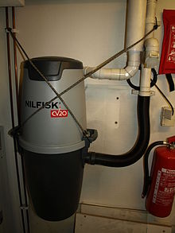
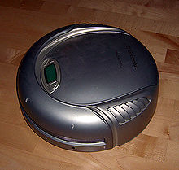

(рис.7) встраиваемый пылесос (рис.8) робот-пылесос

Приложение 2.
Памятка по использованию пылесоса.

1.Проверь розетку, шнур, вилку. Убедись, что повреждений нет.

2. Убедись, что в пылесос вставлен мешок для мусора.

3.Вытащи шнур.

4.Включи пылесос в розетку.

5.Включи кнопку пуска.

6. Сделай уборку.

7. По окончании работы выключи кнопку, вытащи вилку из розетки,
придерживая её руками, собери шнур.

8.Обязательно выбрось мусор из пылевого мешка.

